一、引言

Nachos是由美国伯克利大学（Berkeley）于1992年开发的一种用于教学的操作系统。Nachos 4.1是它的C++版本。本文档将详细介绍Nachos 4.1在Linux平台下的安装与运行。

二、获取源码及编译工具
mips-decstation.linux-xgcc.gz下载地址：
https://inst.eecs.berkeley.edu//~cs162/fa13/Nachos/xgcc/
如何解压：
https://blog.csdn.net/jdjdndhj/article/details/73649419

Site：http://i30www.ira.uka.de/teaching/coursedocuments/nachos/
下载NachOS-4.1.tgz

注：该交叉编译工具用于将C文件编译为Nachos支持的coff格式执行文件

三、命令行下安装运行Nachos 4.1

Linux OS：Unbuntu 8.04
GCC：4.2.4

- 解压NachOS-4.1.tgz

2、运行make depend

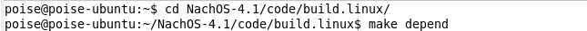

注：如果使用的gcc版本为4.3.x，需要修改NachOS-4.1/code/lib/sysdep.h中

#include "iostream.h"

为

#include "iostream"

using namespace std；

3、运行make

使用gcc 4.2.4版本编译，会遇到如下错误：

编译错误1：
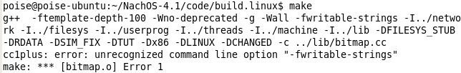
解决方法：
修改NachOS-4.1/code/build.linux/Makefile，将-fwritable-strings去掉，即：
CFLAGS = -ftemplate-depth-100 -Wno-deprecated -g –Wall -fwritable-strings $(INCPATH) $(DEFINES) $(HOSTCFLAGS) –DCHANGED
为
CFLAGS = -ftemplate-depth-100 -Wno-deprecated -g -Wall $(INCPATH) $(DEFINES) $(HOSTCFLAGS) –DCHANGED
编译错误2：
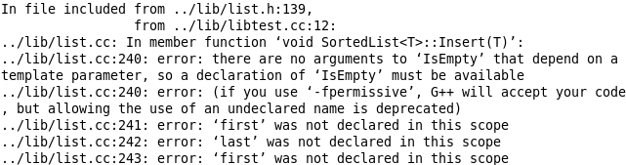
解决方法：
修改NachOS-4.1/code/lib/list.cc文件，将错误信息中所出现的所有函数（如IsEmpty()等）和变量（first，last等）增加this指针，即：this->IsEmpty()，this->first，this->last等。

4、运行nachos
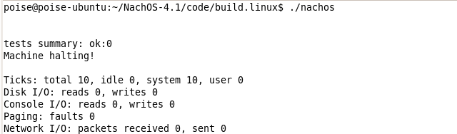

成功安装nachos！！

四、交叉编译器环境的安装
如果需要在NachOS中运行用户态的程序，就需要用MIPS交叉编译器进行编译，生成COFF格式的文件，然后通过NachOS中提供的coff2noff工具将其转换成NachOS所支持的文件格式：
1、解压交叉编译工具
根目录下生成/usr/local/nachos目录
2、编译生成coff2noff工具：
运行configure
运行make
命令执行完成后便会在当前目录下生成coff2noff可执行文件，通过coff2noff便可将COFF文件转为NachOS格式的文件。

3、编译test目录下的文件
修改test/Makefile.dep中变量CPP和GCCDIR为正确的交叉编译器路径
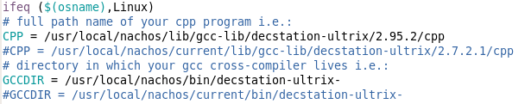
编译test目录中的程序
目录下生成.noff文件
4、执行NachOS格式的文件
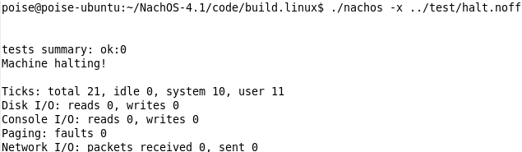
运行成功！！
以上就是安装运行Nachos 4.1的全过程。
为了便于以后的调试，也可以在Linux下安装Ecilpse CDT来运行nachos，具体方法同学们可以自行尝试。

Good Luck！！

